
PROGRAMACIÓN III
2019
Práctico
TECNICATURA UNIVERSITARIA EN PROGRAMACIÓN
2er Año - 3er Cuatrimestre

Unidad Temática 2:
Programación del lado del cliente
TECNICATURA
UNIVERSITARIA
EN PROGRAMACIÓN
UTN-FRC

TECNICATURA
UNIVERSITARIA
EN PROGRAMACIÓN
UTN-FRC
TUP

TUP
V.0.1

V.0.1



Ejercicios

1)
- Crear un directorio nuevo con el nombre [legajo-apellido]. Dentro de este directorio crear una estructura de sitio web básica con las carpetas: img, css, js
- Maquetar una página web nueva cuyo nombre sea “index.html”, que presente la siguiente disposición:
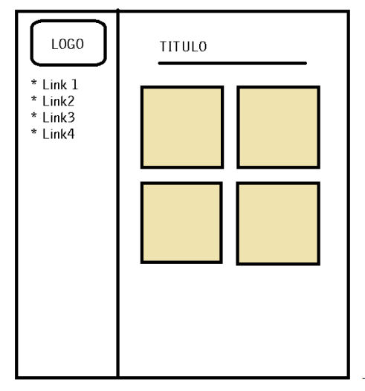
Aclaración del diseño visual
- Se trata de un diseño a dos columnas, sobre la izquierda se ubica el logo y una barra de navegación, sobre la derechael título de la página y cuatro bloques con algún contenido de prueba.
- el código css debe ir en una hoja de estilos externa, ubicada en “/css/principal.css”
- En una hoja de estilos css, definir al menos una regla de estilo para una “pseudoclase” a elección.
- Crear un archivo de javascript externo ubicado en “/js/index.js”. Dentro de este script, programar una funcion tal que logre el siguiente comportamiento:
- Al hacer click en un bloque (de los cuatro bloques que están en el prototipo de UI) este debe
- Opción 1: desaparecer, es decir, ser eliminado de la página.
- Opción 2: cambiar de color

2)
Programar una sitio web para un comercio de venta por catálogos.
El sitio debe ofrecer al menos las siguientes páginas:
- Página de inicio: debe contener enlaces para acceder a todas las otras páginas del sitio.
- Catálogo de artículos: debe contener la información de todos los artículos que hay a la venta. De cada artículo debe presentarse al menos su nombre, precio y foto.
- Ofertas: debe mostrar la lista de artículos en oferta (que no son todos los del catálogo). De la página de ofertas debería haber un enlace desde cada artículo para consultarlo en el catálogo.
- Revendedores: debe presentar un formulario para que cualquier interesado pueda inscribirse como revendedor de la línea de artículos. El formulario debe contener entre 5 y 10 controles de ingreso de datos, con al menos 3 de ellos correctamente validados. Los datos deben ser de tres tipos diferentes (texto, numéricos, opciones, listas, etc.). Cuando un interesado llena el formulario y lo envía, la página debe mostrar todos los datos recibidos a continuación del formulario.

3)
Programar un sitio web para una guía barrial de comercios.
- Página de inicio: debe contener enlaces para acceder a todas las otras páginas del sitio.
- Catálogo de rubros: debe contener la información de todos los rubros de comercios disponibles, por ejemplo Gastronomía, Vestimenta, Profesionales, etc.
- Avisos: desde cada rubro tiene que haber un enlace a alguna página que liste los comercios del rubro. Toda la información presentada debe ser estática y ficticia.
- Ingreso de nuevos comercios: cada vez que un nuevo comercio quiere figurar en la guía debe solicitarlo. Para ello debe ingresar nombre del comercio, rubro, domicilio y año de inicio de actividades. La página debe contener un formulario que solicite los datos y los guarde en un vector en memoria. Asimismo debe existir un boton que al ser presionado muestre:
- Cantidad total de comercios.
- Cantidad de comercios del rubro Gastronomía.
- Promedio de año de inicio de actividades.
- Antigüedad del comercio más antiguo.

Atribución-NoComercial-SinDerivadas

Se permite descargar esta obra y compartirla, siempre y cuando no sea modificado y/o alterarse su contenido, ni se comercializarse. Referenciarlo de la siguiente manera:
Universidad Tecnológica Nacional Regional Córdoba (2020). Material para la Tecnicatura en Programación Semipresencial de Jesús María. Argentina.

